
ESTADO DA PARAÍBA
CÂMARA MUNICIPAL DE JOÃO PESSOA
Casa Napoleão Laureano
Gabinete do Vereador Marcos Henriques

Projeto de Ordinária Lei Nº _______/2023.
AUTORIA: Vereador Marcos Henriques

DISPÕE SOBRE A IMPLANTAÇÃO DE QUADRAS POLIESPORTIVAS NAS ESCOLAS DE ENSINO FUNDAMENTAL E MÉDIO DA REDE MUNICIPAL DE ENSINO.

A CÂMARA MUNICIPAL DE JOÃO PESSOA DECRETA:

Art. 1º Fica estabelecido que as escolas municipais que forem construídas após a publicação dessa Lei deverão apresentar em sua estrutura física uma quadra poliesportiva.

§ 1º– Entende-se por quadra poliesportiva os espaços reservados para a prática de diferentes modalidades de esporte, como vôlei, futsal, tênis, basquete e handebol.

§ 2º Deve ocorrer a demarcação na superfície de cada quadra com o desenho de cada modalidade esportiva descrita.

Art. 2º Esta Lei entra em vigor na data de sua publicação, revogadas as disposições em contrário.

Sala das Sessões da CMJP, 07 de fevereiro de 2023.

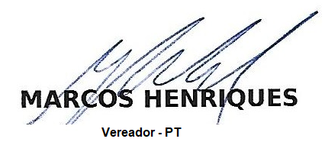

JUSTIFICATIVA

A prática de esportes promove qualidade de vida, pois proporciona benefícios como melhora na postura corporal, ajuda no desenvolvimento motor, prevenção de doenças, principalmente as advindas do sedentarismo, melhora no convívio social e também na saúde mental.
Para além disso, o esporte pode funcionar como um atrativo para que os/as estudantes frequentem as escolas de forma assídua, contribuindo, portanto, para o desenvolvimento educacional do município.
Dessa maneira, possibilitar aos alunos/ alunas e funcionários/funcionárias da rede municipal pública de ensino uma prática de esportes equivale a viabilizar uma melhoria significativa na sua saúde, bem como no seu convívio social.
Por esses motivos e por todas as consequências que os esportes podem gerar nas vidas de seus praticantes, observa-se a necessidade de construção de quadras poliesportivas dentro das escolas, universalizando o seu acesso.

Sala das Sessões da Câmara Municipal de João Pessoa
João Pessoa, 07 de fevereiro de 2023.

